TUGAS MATA KULIAH
SISTEM BASIS DATA

Oleh :
Rahmi Khoirani 09011281520104
Nabilah Humairah 09011281520109
Rofby Hidayadi 09011281020132

Dosen Pengampuh : Firdaus, M.Kom.

JURUSAN SISTEM KOMPUTER
FAKULTAS ILMU KOMPUTER
UNIVERSITAS SRIWIJAYA
2018
- Judul Tugas
Conceptual Design – ER Diagram

- Kasus
Sebuah organisasi kemahasiswaan bernama HIMASISKO ingin membuat sebuah database system dengan tujuan agar kedepannya segala hal terkait kegiatan yang dilakukan oleh HIMASISKO dapat lebih terstruktur dan tersusun rapi. HIMASISKO memiliki anggota yang berasal dari dua angkatan berbeda. Setiap anggota memiliki Nama, Nomor Induk Mahasiswa (NIM), Jenis Kelamin, Tempat Tanggal Lahir (TTL) dan Alamat Domisili. Setiap anggota juga terbagi kedalam beberapa Departemen yaitu Pengembangan Sumber Daya Mahasiswa (PSDM), Informasi dan Komunikasi (INFOKOM), Kajian Strategi dan Advokasi (KASTRAD), Kesekretariatan (KESTARI), Pengabdian Sosial (PENSOS), Kewirausahaan (KWU). Selain terbagi kedalam Departemen, beberapa anggota juga terbagi kedalam bagian Inti yaitu seorang Koordinator Wilayah, seorang Wakil Ketua Umum, seorang Sekretaris Umum, dan seorang Bendahara Umum yang ditunjuk langsung oleh Ketua Umum. Dari keseluruhan tersebut HIMASISKO dipimpin dan diawasi oleh seorang Ketua Umum yang dipilih berdasarkan musyawarah.

Setiap Departemen akan diisi anggota sebanyak 10 – 15 orang yang dibagi kedalam beberapa divisi. Departemen dipimpin oleh Kepala Departemen yang ditunjuk langsung oleh Ketua Umum. Kepala Departemen dibantu oleh Sekretaris Departemen dan Kepala Divisi yang ditunjuk langsung oleh Kepala Departemen tersebut. Setiap Departemen memiliki berbagai Program Kerja yang berbeda antara satu Departemen dengan Departemen lainnya. Setiap Program Kerja wajib dilaksanakan oleh seluruh anggota. Setiap program kerja memiliki Nama, Ketua Pelaksana, Tanggal dan Waktu Pelaksanaan, Tempat Pelaksanaan, dan Biaya Pelaksanaan. Ketua Pelaksana dapat berasal dari Departemen yang berbeda, karena Ketua Pelaksana dipilih berdasarkan musyawarah saat rapat kerja berlangsung.

- Skema Entitas dan Atribut
Berikut adalah skema entitas dan atribut dari kasus tersebut :

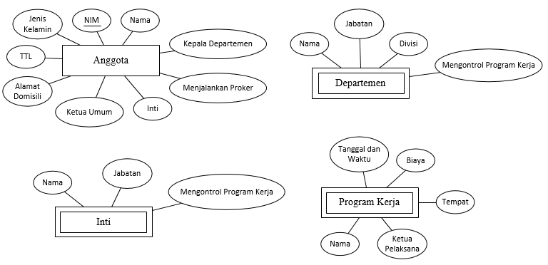
Gambar 1. Skema Entitas dan Atribut

- ER Diagram
Berikut adalah ER Diagram dari kasus tersebut :

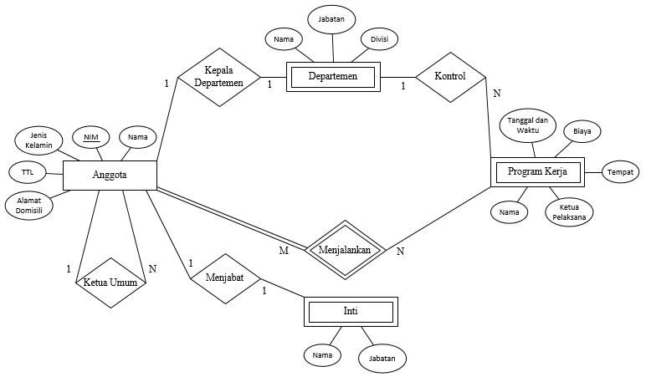
Gambar 2. ER Diagram

